

课程作业报告

课程名称： | 软件分析设计与建模
学生姓名： | 张家健
学生学号： | 202030482478
学生专业： | 软件工程
开课学期： | 大二下

软件学院
2022年4月
学生姓名（ 张家健 ）
（1）目的 | 1、深入理解UML 状态机图  2、深入理解GoF 状态模式  3、掌握从UML设计类图映射到代码的技术
（2）问题 | 1、根据领域问题描述，给出藏宝箱的状态迁移图  2、请根据状态图，采用UML类图给出GoF状态模式结构  3、请编写程序实现藏宝箱的生命周期状态管理  （1）请根据条件分支结构编写程序；  （2）请根据GoF状态模式结构编写程序；  (编程语言:C++,Java, 参考《设计模式迷你手册》中State对象的c++代码)  （3）请比较两种实现方式的优点和缺点。
问题1答案 | 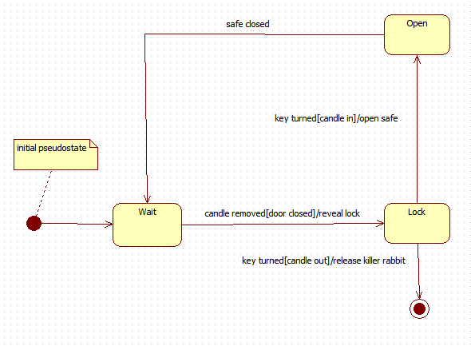
问题2答案 | 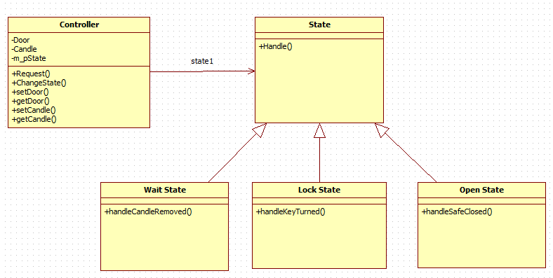
问题3答案 | (1) 单独提交源代码文件和运行结果截图  (2) 提交源代码和运行结果截图  (3) 使用条件分支结构编写程序在写代码的时候，由于该状态机比较简单，不需要太多的考虑，只需通过多个if-else语句嵌套即可完成实现；但是后续如果想要向该程序添加新的状态时，则需要修改整个程序的代码，不容易扩展。  使用GoF状态模式结构编写程序则是需要花费大量时间在考虑如何设计整个程序的各个状态和接口，设计完成后结构比较鲜明，更利于后续的状态机管理和扩展。

